- Ejercicio
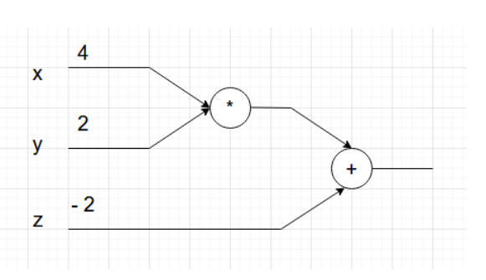
8
6
1
2
1
1
4

Variable | Valor (Forward) | Gradiente (Backward)
X | 4 | 2
Y | 2 | 4
Z | -2 | 1
q | 8 | 1
f (salida) | 6 | 1

- Ejercicio
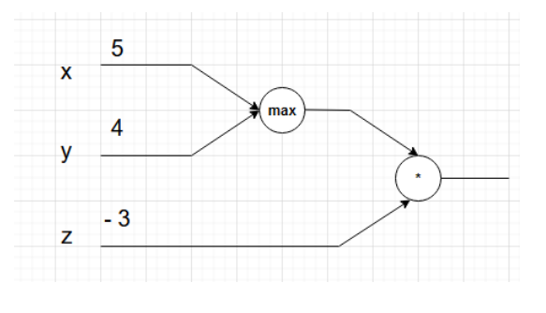
5
-15
1
5 → (q(5) * 1)
-3
-3 → Al ser el mayor
recibe todo el
gradiente
0 → Al ser el menor
recibe 0

Variable | Valor (Forward) | Gradiente (Backward) | ¿Por qué?
X | 5 | -3 | Era el mayor en el MAX, recibe todo el gradiente.
Y | 4 | 0 | Era el menor en el MAX, se queda sin nada.
Z | -3 | 5 | Gradiente = valor de la otra entrada ($q$).
q | 5 | -3 | Gradiente = valor de la otra entrada ($z$).
f (salida) | -15 | 1 | Punto de partida.

- Ejercicio
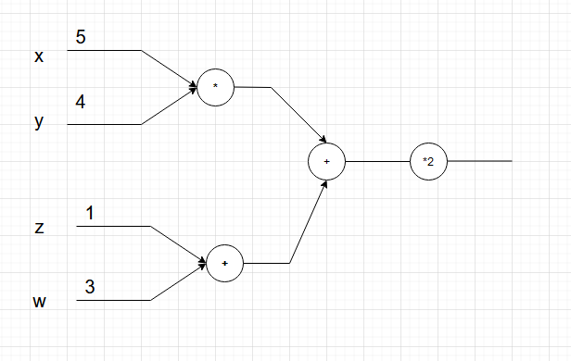
20
4
24
48
1
2
2
2
10
8
2
2

Variable | Valor Forward | Gradiente Backward | Explicación rápida
X | 5 | 8 | 2 (del nodo final) * 4 (Y)
Y | 4 | 10 | 2 (del nodo final) * 5 (X)
Z | 1 | 2 | 2 (del nodo final) * 1 (suma)
W | 3 | 2 | 2 (del nodo final) * 1 (suma)
f (salida) | 48 | 1 | Gradiente base

- Ejercicio
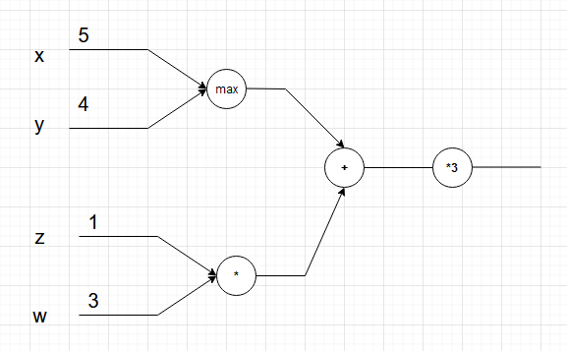
5
3
8
24
1
3
3
3
3
0
9
3

Variable | Valor Forward | Gradiente Backward | Explicación del Gradiente
X | 5 | 3 | Ganó el MAX, recibe el gradiente del nodo final.
Y | 4 | 0 | Perdió el MAX, no tiene influencia.
Z | 1 | 9 | Gradiente de rama (3) × valor de W (3).
W | 3 | 3 | Gradiente de rama (3) × valor de Z (1).
f (salida) | 24 | 1 | Punto de referencia.

CHULETA

Operación | Símbolo | Forward Pass (Valor) | Backward Pass (Gradiente) | "El truco"
Suma | + | a + b | Pasa el gradiente igual a ambas entradas. | El Distribuidor: No cambia el gradiente, lo copia.
Multiplicación | * | a * b | El gradiente de una es el valor de la otra (intercambio). | El Intercambiador: Multiplica el gradiente que llega por la "otra" variable.
Máximo | max | max(a,b) | Pasa el gradiente completo al mayor; 0 al menor. | El Router: Solo deja pasar el gradiente por el camino que "ganó".
Escalar | * k | x * k | Multiplica el gradiente por la constante $k$. | El Amplificador: Escala el gradiente según el número.
Inversa | 1/x | 1 / x | Gradiente que llega  $*(-1/x^{2})$ | El Inversor: Cambia el signo y divide por el cuadrado.
Exponencial | exp | $e^{x}$ | Gradiente que llega  $*e^{x}$ | El Espejo: Se multiplica por el mismo valor que dio en el forward.
Bifurcación | ⑂ | x va a dos sitios | Suma los gradientes que vienen de ambos caminos. | El Colector: Si una variable se usa en dos sitios, sus impactos se suman.

